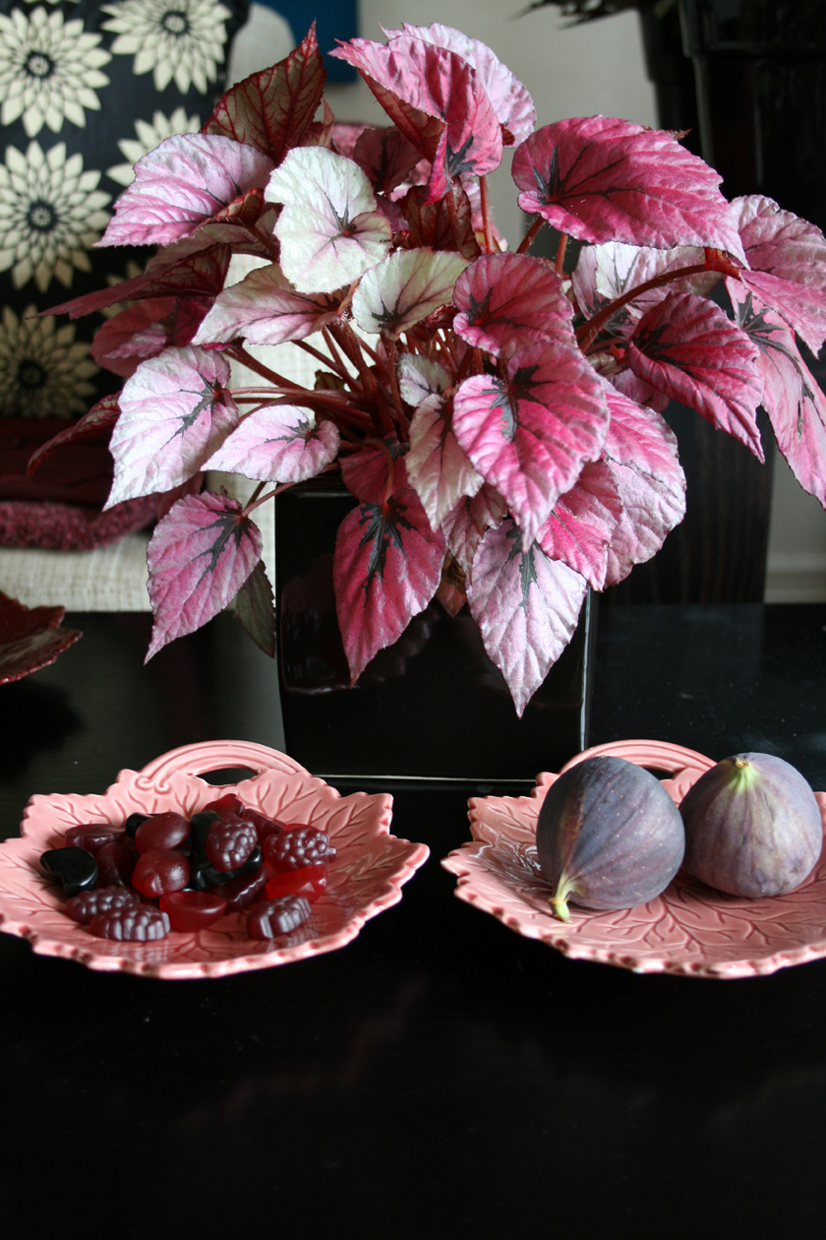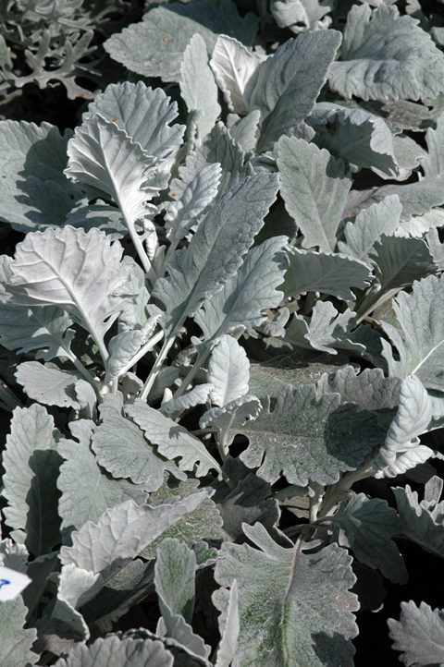
Månadens blomma – september 2011
I september hyllar vi det enkelt dekorativa. Vackra blad får fylla tomrummet efter sommarens blomsterprakt. Silverek kan användas till mycket på enklaste vis och bladbegonian är en spännande växt som lätt blir en rolig inredningsdetalj.
Fint nära dig
Liksom på våren tenderar vi så här års att hålla oss nära huset när vi vistas ute. Solen värmer fortfarande på platser skyddade från vinden och det är här vi ska satsa på att göra fint. Silverek i krukor och planteringslådor kan inte bli fel. Bladen är mjuka i formen och milda men vackra i färgen vilket gör att silverek passar ihop med alla höstens övriga utplanteringsväxter. Den kan användas som utfyllnad men precis lika gärna vara själva stommen i arrangemanget.
Silverek kräver i det närmaste ingen skötsel och trivs i alla väderstreck.
Bladprakt
Vi går inomhus och väljer även där blad framför blommor och enkelhet framför det krångliga. Bladbegonian har en slående bladprakt. Färgen på bladen varierar stort tack vare att de är så fantasifullt mönstrade. Färgerna går mellan gråvitt, grönt, grönrosa och olika röda nyanser. Bladen är styva, fylliga och lite skeva i formen. Bladbegonian är en spännande växt lika väl som en kul inredningsdetalj. En klassisk placering i fönsterkarmen lyser upp och harmonierar fint med färgerna och ljuset utanför. Men bladbegonian kan lika gärna placeras inne i rummet på soffbordet eller köksbänken.
Bladbegonian är lättskött och kan stå i ljus till halvskugga. Direkt solljus kan missfärga bladen.
För publicering i september månad
Se bifogat dokument för mer information

